ỨNG DỤNG MÔ HÌNH EGSB KẾT HỢP ANAMMOX ĐỂ XỬ LÝ NITƠ TRONG NƯỚC RỈ RÁC CŨ TỪ BÃI CHÔN LẤP GÒ CÁT-TP HỒ CHÍ MINH
APPLICATION PROCESSES ANAMMOX IN EGSB SYSTEM FOR NITROGEN TREATMENT IN LEACHATE FROM GO CAT OLD LANDFILL HCMC
Phan Thị Thanh Thủy¹, Đặng Đình Nô², Nguyễn Văn Việt³
^{1,3}Cơ sở 2 trường Đại học Lâm Nghiệp Việt Nam; Email: thanhthuymt33@yahoo.com
²Đại học Bách Khoa Tp Hồ Chí Minh; Email: dinhno76@gmail.com

Tóm tắt
Ứng dụng mô hình EGSB (Expanded Granular Sludge Bed Reactor) kết hợp Anammox (anaerobic ammonia oxidation) để xử lý nitơ trong nước rỉ rác cũ từ bãi chôn lấp gò cát-Tp Hồ Chí Minh được thực hiện với mục đích tăng tải trọng xử lý nitơ và xác định các đặc tính của bùn gây ảnh hưởng đến hiệu quả. Mô hình EGSB được vận hành với các tải trọng nitơ đầu vào là 0.5; 1.0; 2.0; 3.0 và 4.0 kg N/m³.ngày. Điều kiện vận hành bao gồm: pH = 6.5-7.2; DO<1.0 mgO₂/l; HRT (Hydraulic retention time) = 9 giờ. Sau một thời gian vận hành thí nghiệm với tải trọng nitơ đầu vào là 4.0 kg N/m³.ngày, hiệu quả loại bỏ nitơ đã đạt được là 63.75%. Mô hình cho thấy hiệu quả loại bỏ nitrit và ammonia rất lần lượt là 73 ± 0.1% và 69 ± 0.19%. Hơn nữa MLSS (Nồng độ chất rắn lơ lửng hòa tan) tăng nhanh chóng từ 5500 mg/L đến 13880 mg/L trong vòng 120 ngày. Kết quả cho thấy mô hình EGSB có khả năng đạt được tải trọng loại bỏ nitơ cao trong thời gian ngắn.
Từ khóa: Mô hình EGSB (Expanded Granular Sludge Bed Reactor); quá trình anammox; hiệu quả loại bỏ nitơ; nước rỉ rác;; nồng độ.
Abstract
This thesis focuses on "Application processes anammox (anaerobic ammonia oxidation) in EGSB system for handling nitrogen in leachate from landfills old Go Cat-HCMC" with the aim of increasing nitrogen loads to process and determining the characteristics of the sludge affecting treatments efficiency. The model EGSB operated with nitrogen input load is 0.5; 1,0; 2.0; 3.0 and 4.0 kg N /m ³. day. Operating conditions includes: pH = 6.5-7.2; DO<1.0 mgO₂/l; HRT = 9h. During the operation with loading of 4.0 kg N/m³/day, nitrogen removal efficiency reached 63.75%. The model shows that effectively removes ammonium nitrite and are respectively 73 ± 0.1% and 69 ± 0.19. Moreover, MLSS increased rapidly from 5500 mg / L to 13880 mg / L within 120 days. Results showed EGSB system capable of achieving high removal of nitrogen loads in a short time.
Key words: Model EGSB; anammox (anaerobic ammonia oxidation); nitrogen effectively removal; leachate from municipal landfills; concentration.

1. Đặt vấn đề
Nước rỉ từ bãi rác cũ thông thường có nồng độ ammonia rất cao. Hàm lượng nitơ cao là chất dinh dưỡng kích thích sự phát triển của rong rêu, tảo,v.v... gây ra hiện tượng phú dưỡng hóa làm bẩn trở lại nguồn nước, gây thiếu hụt oxy hòa tan (DO) trong nước, NH₃ cao còn độc đối với thủy sinh [2]. Hiện tại, quá trình truyền thống đang được áp dụng rộng rãi ở các nhà máy xử lý nước thải như phương pháp tách khí để loại bỏ ammonia trong nước thải rỉ rác của tác giả J. Jhung and E. Choi 1995, kết quả cho thấy phương pháp này có thể loại bỏ 93% ammonia trong nước rỉ rác [8]. Phương pháp khác để loại bỏ ammonia trong nước rỉ rác là phương pháp kết tủa ammonia dưới dạng muối MgNH₄PO₄.6H₂O (struvite), phương pháp này đã được chứng minh bởi tác giả Jianlong W and Jing K 2005. Kết quả đã chứng minh rằng phương pháp kết tủa struvite là phương pháp tiền xử lý tốt nhất. Muối MgNH₄PO₄.6H₂O có độ hòa tan thấp (0.0023g/mL H₂O), tốc độ phản ứng để hình thành kết tủa cao và hàm lượng ammonia dư lượng thấp do vậy mà phương pháp kết tủa struvite được xem là phương pháp hiệu quả để loại bỏ ammonia [7]. Tuy nhiên, quá trình truyền thống này đòi hỏi chi phí đầu tư và vận hành cao. Cuối năm 1970, một quá trình mới đã được phát hiện và chứng minh có khả năng loại bỏ nitơ ở hiệu quả cao với chi phí đầu tư xây dựng và vận hành cạnh tranh hơn so với quá trình truyền thống đó là quá trình Anammox. Năm 1995, một phản ứng chuyển hóa nitơ mới được phát hiện bởi tác giả Van De Graaf đó là phản ứng oxy hóa kỵ khí Ammonia (Anaerobic Ammonium oxidation, viết tắt là Anammox). Trong đó, ammonium được oxy hóa bởi nitrit trong điều kiện kỵ khí, không cần cung cấp chất hữu cơ để tạo thành nitơ phân tử. Sự phát triển quá trình anammox đã mở ra hướng phát triển kỹ thuật xử lý nitơ mới, đặc biệt là đối với nước thải có hàm lượng nitơ cao [6]. Vì vậy, “Nghiên cứu ứng dụng mô hình EGSB kết hợp quá trình Anammox để xử lý nitơ trong nước rỉ rác cũ từ bãi chôn lấp Gò Cát, Tp Hồ Chí Minh” được tiến hành trong việc xử lý nước thải có hàm lượng Nitơ cao.

2. Giải quyết vấn đề
2.1. Mô hình thí nghiệm EGSB (Expanded Granular Sludge Bed Reactor)
Mô hình EGSB được làm bằng vật liệu mica, gồm 2 phần: phần cột kỵ khí (thể tích 6.0 L) và phần tách khí (thể tích 2.5 L). Cột kỵ khí có chiều cao 120 cm, gồm chiều cao phần hình trụ là 100 cm và chiều cao bộ phận tách khí 20cm. Đường kính trong và ngoài cột hình trụ lần lượt là 8.8 cm và 9.0 cm. Tỷ lệ chiều cao/đường kính của mô hình EGSB là 13.6. Trên cột kỵ khí có bố trí 3 van kiểm tra cách nhau 30 cm để lấy mẫu nước thải và bùn khi cần thiết. Khí sinh ra được dẫn qua thiết bị thu khí để tính thể tích khí sinh ra mỗi ngày. Các thông số thiết kế mô hình dựa trên nghiên cứu của APHA –AWWA – WPCF 1995, Kjeldsen P 2002, tác giả sử dụng mô hình lai hợp Anammox (hydrid Anammox reactor, HAR) và sau 250 ngày vận hành hiệu quả loại bỏ Nitơ đạt được 75.8%[4, 5].
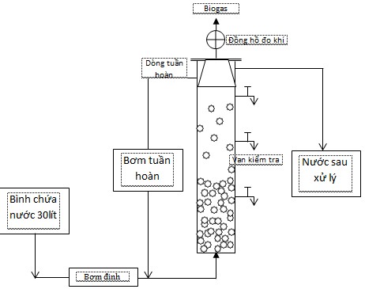
Hình 1. Mô hình thí nghiệm EGSB
2.2. Phương pháp nghiên cứu
- Kế thừa tài liệu
- Phân tích mẫu
Mẫu được lấy về và phân tích theo bảng sau
Bảng 1. Các thông số và phương pháp phân tích [1, 4]
Chỉ tiêu | Phương pháp | Thiết bị | Độ chính xác
pH | Đo bằng điện cực | HANA instrument pH211 | ± 0.01
DO | Đo bằng điện cực | HANA instrument HI 9146 | ± 0.1 mg/L
COD | Phương pháp đun, chuẩn độ | Tủ nung 150⁰C | ± 2 mg/L
NH₄⁺-N | Định phân thể tích, chưng cất | Giàn chưng cất Gerhardt | ±0.01mg/L
NO₂—N | So màu | Máy Hach DR/2010 | ±0.01mg/L
NO₃—N | Đun cạn và so màu | Máy Hach DR/2010 | ±0.01mg/L
TKN | Định phân thể tích, chưng cất | Giàn chưng cất Gerhardt | ±0.01mg/L
Canxi | Method 200.7 | Tủ phá mẫu | ±0.01mg/L
Magie | Method 200.7 | Tủ phá mẫu | ±0.01mg/L
Sắt tổng | Method 200.7 | Tủ phá mẫu | ±0.01mg/L
- Chạy mô hình thí nghiệm với các tải trọng nitơ đầu vào là 0.5; 1.0; 2.0; 3.0 và 4.0 kg N/m³.ngày.
- Sử dụng phần mềm Microsoft Office Excel 2010 tổng hợp những số thực nghiệm và tính toán, phân tích các chỉ tiêu thống kê.

3. Kết quả nghiên cứu và bình luận

3.1. Kết quả thí nghiệm mô hình EGSB với bùn Anammox
3.1.1. Chế độ vận hành
Thí nghiệm được vận hành bằng nước thải rỉ rác lấy tại bãi rác Gò Cát. Kết quả phân tích chất lượng nước rỉ rác đầu vào được thể hiện ở bảng 2.
Bảng 2. Thành phần nước thải đầu vào tại bãi rác Gò Cát
STT | Chỉ tiêu | Đơn vị | Giá trị trung bình ± STD (n=8)
1 | pH | - | 8.0 – 8.5
2 | Độ kiềm | Mg/L | 15133$±$58
3 | TKN | mg/L | 3868 $±$26
4 | NH₄⁺-N | mg/L | 3449 $±$233
5 | NO₂—N | mg/L | 0.21 $±$0.08
6 | NO₃—N | mg/L | 2.23 $±$0.18
7 | COD | mg/L | 2761 $±$436
8 | BOD₅ | mg/L | 100 $±$25
9 | Phospho tổng | mg/L | 21 $±$ 3
10 | Độ cứng tổng | mg/L | 1557 $±$ 25
11 | SO₄²⁻ | mg/L | 0.95 $±$0.08
12 | Cl⁻ | mg/L | 3442 $±$26
13 | Fe tổng | mg/L | 2.00 $±$0,07
14 | SS | mg/L | 59$±$16
Mô hình được nuôi cấy với bùn Anammox hàm lượng MLSS (Nồng độ chất rắn lơ lửng hòa tan) và MLVSS (Nồng độ chất rắn lơ lửng bay hơi) ban đầu lần lượt là 5500 g/L và 3000 g/L. Trong suốt giai đoạn thích nghi mô hình cần kiểm soát các yếu tố đầu vào thích hợp như đảm bảo tỉ lệ NO₂⁻ : NH₄⁺= 1.32:1; pH 6.3 – 6.9; độ kiềm 500 – 1500 mgCaCO₃/L [8]. Khởi động mô hình với tải trọng 0.5 kgN/m³.ngày tương ứng với nồng độ NH₄⁺ đầu vào là 100 mg/L, thời gian lưu 9 giờ.
Bảng 3 trình bày các thông số vận hành và cách tăng tải trọng trong quá trình thí nghiệm. Trong 120 ngày vận hành mô hình thí nghiệm, nồng độ Nitơ đầu vào tăng dần từ 100 đến 800 mg/L với 5 tải trọng tăng dần từ 0.5 đến 4 kgN/m³.ngày. Trung bình mỗi tải trọng cần khoảng 20 ngày để đạt đến trạng thái ổn định.
Bảng 3. Các thông số vận hành trong quá trình thí nghiệm
Ngày | HRT(h) | OLR (kgN/m³.ngày) | NO₂⁻ vào  (mg/L) | NH₄⁺ vào (mg/L) | Tỷ lệ  NO₂⁻/ NH₄⁺
1-20 | 9 | 0.5±0.05 | 118±10 | 95±10 | 1.28
21-40 | 9 | 1.0±0.1 | 230±10 | 173±10 | 1.32
41-65 | 9 | 2.0±0.1 | 430±20 | 348±20 | 1.30
66-90 | 9 | 3.0±0.1 | 644±30 | 510±30 | 1.26
91-120 | 9 | 4.0±0.2 | 849±30 | 647±30 | 1.31

3.1.2. Kết quả diễn biến nito ở các tải
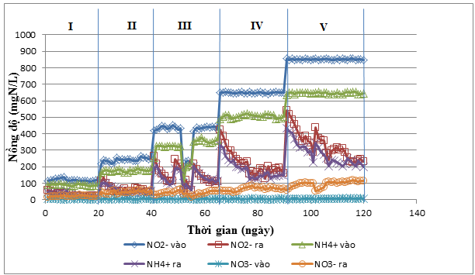
Hình 2. Diễn biến nồng độ nitơ ở các tải
Hình 2 cho thấy kết quả xử lý Nitơ của mô hình Anammox 5 tải trọng khác nhau. Trong quá trình vận hành, tải trọng nitơ tăng từ 0.5 đến 4.0 kg N/m³.ngày và nồng độ nitơ đầu vào là 200 mg N/L. Ở giai đoạn I mô hình vận hành ở tải trọng 0.5 kg N/m³.ngày, lần lượt ở các giai đoạn II; III; IV và V mô hình EGSB được vận hành với các tải như sau: 1 kg N/m³.ngày, 2kg N/m³/ngày, 3 kg N/m³.ngày và kg 4 N/m³.ngày.

3.1.3. Tốc độ loại bỏ tổng nitơ (TNRR)
Sau 120 ngày tích lũy sinh khối trong mô hình EGSB, lượng sinh khối Anammox trong bể EGSB là 13880 mg MLSS/L. Ở 5 tải trọng vận hành khác nhau, tốc độ loại bỏ TN (Total Nitrogen) tăng lên nhanh từ 0.5 kg N/m³.ngày vào ngày đầu vận hành (ngày thứ 1) lên 4 kg N/m³.ngày (ngày thứ 120). TNRR (Total nitrogen removal rate) cao nhất là 2.55 kg N/m³.ngày đã đạt được với tổng nitơ đầu vào là 1500 mg N/L, thời gian lưu nước (HRT) là 9 giờ, tương ứng với hiệu quả loại bỏ tổng nitơ là 64.1% (ngày thứ 117). Struos và cộng sự (1997) báo cáo rằng cần khoảng 84 ngày vận hành để đạt được TNRR là 1,1 kg N/m³.ngày trong một thí nghiệm sử dụng bể chứa giá thể cổ định (fix-bed reactor). Struos và cộng sự (1997) cũng báo cáo rằng phải cần đến 115 ngày mới đạt được TNRR là 1,8 kg N/m³.ngày trong thí nghiệm sử dụng bể ngập nước (fluidized-bed reactor) [9]. Kết quả được thể hiện ở Hình 3.

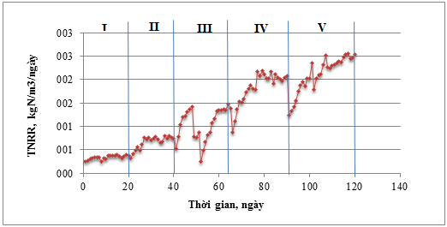
Hình 3. Tải trọng loại bỏ nitơ theo thời gian vận hành thí nghiệm
Trong nghiên cứu này, ở các tải trọng vận hành khác nhau thì tốc độ loại bỏ NH₄⁺ -N là 0.5 kg N/m³.ngày được xem xét như tiêu chuẩn để so sánh với quá trình Anammox (trong quá trình nitrat hóa và khử nitrat, tải trọng loại bỏ NH₄⁺ -N cao nhất thông thường đạt được là 0.3 – 0.5 kg NH₄⁺ -N /m³.ngày) [9]. Kết quả về tốc độ loại bỏ nitơ được thể hiện ở hình 4.
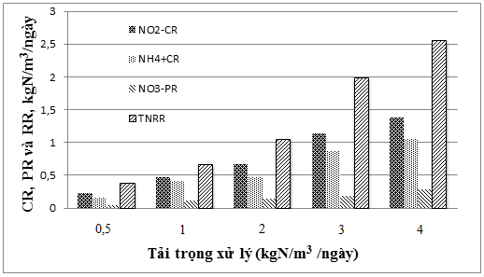
Hình 4. Tốc độ tiêu thụ (CR), sinh ra (PR) và loại bỏ (RR) các hợp chất nitơ ở các tải trọng
Nhìn chung, tốc độ loại bỏ tổng nitơ theo công nghệ truyền thống (nitrat hóa và khử nitrat) cho ứng dụng công nghiệp là từ tải trọng 0.05 đến 4.0 kg N/m³.ngày. Kết quả này đã được nghiên cứu bởi tác giả Zoutberg G. R and Been P. de 1997 [10]. Trong khi tốc độ loại bỏ tổng nitơ trong nghiên cứu này là 1.98 ± 0.05 kg N/m³.ngày và 2.5 ± 0.05 kg N/m³.ngày lần lượt ở tải trọng 3 và 4 kg N/m³.ngày (Hình 4). Điều này chứng minh rằng việc sử dụng mô hình EGSB cho xử lý nitơ trong nước thải chứa hàm lượng ammonia cao là tiềm năng và cạnh tranh so với các quá trình xử lý nitơ thông thường đang áp dụng.

3.1.4. Sự thay đổi pH trong thời gian vận hành

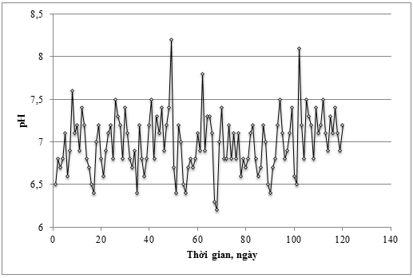
Hình 5. Sự thay đổi pH của mô hình EGSB trong suốt thời gian vận hành
Hình 5 biểu diễn sự biến thiên độ pH trong nước thải đầu vào EGSB. Để đảm bảo cho sự phát triển của vi khuẩn Anammox, nước thải được chỉnh pH vào khoảng 6.6 – 6.9 bằng cách bổ sung NaOH và HCl.
3.1.5. Diễn biến của sinh khối Anammox trong bể
Sau 120 ngày vận hành, sinh khối Anammox sinh ra nhiều hơn trong bể. Hơn nữa, màu của sinh khối anammox đã chuyển dần từ màu nâu đỏ sang màu đỏ (Hình 6). Quan sát này chứng tỏ rằng vi khuẩn Anammox phát triển tốt trong mô hình EGSB.
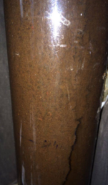  (a) Ngày đầu vận hành mô hình EGSB | 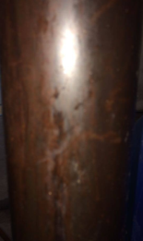  (b) Ngày cuối vận hành mô hình EGSB (ngày 120)
Hình 6. Sinh khối Anammox trong bể

3.2. Đánh giá các đặc tính của bùn
Sau khi kết thúc tải trọng 4 kgN/m³/ngày và nồng độ Nitơ tổng 1500 ± 50 mgN/L, bùn Anammox có các đặc tính sau:
3.2.1. Tốc độ lắng của bùn
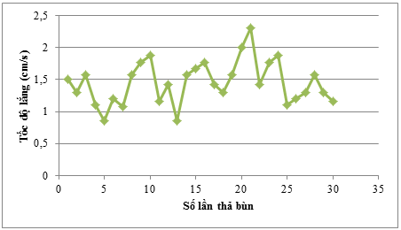
Hình 7. Tốc độ lắng của bùn hạt Anammox
Ở biểu đồ Hình 7 thí nghiệm được thực hiện sau 30 lần thả bùn để xác định vận tốc lắng của bùn Anammox, dựa vào biểu đồ vận tốc của bùn thay đổi từ 0.86 cm/s đến 2.31 cm/s. Trong quá trình làm thực nghiệm tốc độ lắng tỉ lệ thuận với kích thước hạt, kích thước hạt càng lớn thì tốc độ lắng càng nhanh và ngược lại.
3.2.2. Hàm lượng canxi, magie và sắt trong bùn

Hình 8. Đồ thị thành phần các chất trong 1g bùn khô Anammox
Đồ thị hình 8 cho thấy khối lượng bùn khô Anammox có chứa 56.06% VSS, 2.45% canxi, 3.47% magie, 0.647% sắt, và 37.373% thành phần khác.

3.2.3. Chỉ số bùn lắng SVI

Bảng 4. Chỉ số SVI của bùn Anammox trong mô hình EGSB
Giá trị | Giai đoạn I | Giai đoạn II | Giai đoạn III | Giai đoạn IV | Giai đoạn V
SVI | 32.7 | 33.9 | 30.8 | 24.2 | 22.2
Kết quả Bảng 4 cho thấy SVI đo được thì bùn trong bể EGSB dao động từ 22.2 – 33.9 mL/g. Từ giai đoạn II đến giai đoạn V, khả năng lắng của bùn tăng dần. Theo kết quả nghiên cứu của tác giả Lê Công Nhất Phương 2005 cho thấy những hạt bùn có chỉ số SVI càng cao thì khả năng lắng thấp [3]. Ở nghiên cứu này giai đoạn I lên giai đoạn II hạt bùn hình thành còn nhỏ nên khả nên lắng thấp hơn với các giai đoạn khác. Từ giai đoạn II đến giai đoạn V bùn hình thành kết dính thành hạt lớn nên nặng và dễ lắng hơn.
Quan sát quá trình vận hành mô hình EGSB, hiện tượng bùn nổi xuất hiện trong bể thường rất ít và lượng bùn nổi không đáng kể, đường kính hạt trung bình từ 2-3mm, ngả sang màu nâu đen.
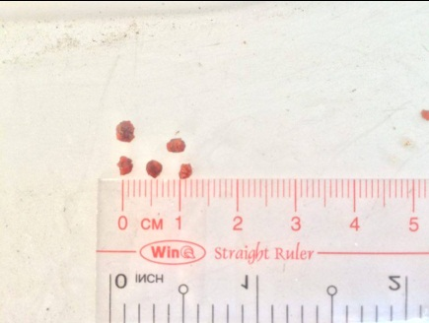
Hình 9. Một số hạt bùn nổi trên bề mặt bể

4. Kết luận
Qua quá trình vận hành thí nghiệm mô hình EGSB với bùn Anammox ở các tải trọng từ 0.5; 1; 2; 3 và 4 kgN/m³.ngày ta nhận thấy mất 120 ngày mô hình đạt được tải trọng xử lý là 4$±0.2$ kgN/m³.ngày, tích lũy sinh khối đến 13880 mg MLSS/L, khả năng tích lũy sinh khối và thời gian để thích ứng tương đối nhanh. Hiệu suất loại bỏ nitơ (NH₄⁺-N, NO₂⁻-N) cuối tải trọng đạt lần lượt ở tải trọng 0.5 kgN/m³.ngày là 76% NH₄⁺-N và 82% NO₂⁻-N, ở tải trọng 1 kgN/m³.ngày là 71% NH₄⁺-N và 81% NO₂⁻-N, ở tải trọng 2 kgN/m³.ngày là 69% NH₄⁺-N và75% NO₂⁻-N, ở tải trọng 3 kgN/m³.ngày là 71% NH₄⁺-N và 75% NO₂⁻-N còn ở tải trọng 4 kgN/m³.ngày là 69% NH₄⁺-N và 73% NO₂—N. Đặc tính bùn hạt Anammox ảnh hưởng đến hiệu quả loại bỏ nitơ của quá trình. Hàm lượng các hợp chất vô cơ khác như Ca, Mg giúp cho việc lưu giữ bùn trong bể tốt hơn. Mô hình EGSB đã giúp cho trữ lượng bùn được lưu giữ tốt trong bể, quyết định đến hiệu quả lắng và khả năng tăng trưởng sinh khối của bùn hạt Anammox.
Tài liệu tham khảo
[1] Nguyễn Phước Dân, Lê Quang Huy, Nghiên cứu ảnh hưởng độc tính COD không phân hủy sinh học và nitơ của một số nước thải công nghiệp và nước rỉ rác. 2006.
[2] Nguyễn Thị Thúy Mai, Nghiên cứu ứng dụng mô hình kết hợp anammox để xử lý nitơ trong nước rỉ rác cũ và ảnh hưởng của độ kiềm lên quá trình anammox, Khoa Môi Trường trường đại học Bách Khoa, Luận văn Thạc sĩ. 2012.
[3] Lê Công Nhất Phương, Nghiên cứu nhóm vi khuẩn khử ammonium ở nồng độ cao trong điều kiện kỵ khí và ứng dụng công nghệ xử lý nước thải tại Việt Nam,. 2005, Sở Khoa học và công nghệ Tp.HCM.
[4] APHA –AWWA – WPCF, Standard Methods for the Examination of Water and Wastewater, 18th edition, Washington DC
1995.
[5] Kjeldsen P., et al., Present and Long-Term Composition of MSW Landfill Leachate: A Review. Critical Reviews in Environmental Science and Technology, trang 297-336. 2002.
[6] Mulder A., et al., Anaerobic ammonium oxidation discovered in a denitrifying fluidized-bed reactor, FEMS Microbiol.Ecol., v.16, p.177-184. 1995.
[7] Jianlong. W and Jing. K, The characteristics of anaerobic ammonium oxidation (ANAMMOX) by granular sludge from an EGSB reactor," Process Biochemistry, vol. 40, pp. 1973-1978. 2005.
[8] J. Jhung and E. Choi. "A comparative study of UASB and anaerobic fixed film reactors with development of sludge granulation," Water Research, vol. 29, pp. 271-277. 1995.
[9] Strous M., van Gerven E., and J.M. Kuenen J.G, Ammonium removal from concentrated waste steams with the anaerobic ammonium oxidation (Anammox) process in different reactor configurations, Water Res, 31, 1955-1962. 1997.
[10] Zoutberg G. R and Been P. de, The Biobed EGSB (Expanded Granular Sludge Bed) system covers shortcomings of the upflow anaerobic sludge blanket reactor in the chemical industry," Water Science and Technology, vol. 35, pp. 183-187. 1997.

Thông tin về tác giả
- Phan Thị Thanh Thủy
- Địa chỉ: Khu phố 5, thị Trấn Trảng Bom, huyện Trảng Bom, tỉnh Đồng Nai
- Mail: thanhthuymt33@yahoo.com
- Tốt nghiệp đại học năm 2012 hệ chính quy, trường Đại học Công Nghệ Tp Hồ Chí Minh, chuyên ngành Kỹ thuật môi trường.
- Tốt nghiệp Thạc sỹ tháng 7/2016, trường Đại học Công Nghệ Tp Hồ Chí Minh, chuyên ngành Kỹ thuật môi trường.
- Quá trình công tác:
Tháng 12/2011 – Tháng 12/2012: Nhân viên môi trường tại Trung tâm sinh thái tài nguyên môi trường CEER
Tháng 1/2013 – Tháng 6/2013 : Nhân viên tư vấn môi trường tại Công ty TNHH Xây Dựng và Môi trường Đại Dương Xanh
Tháng 6/2013 – đến nay: Giảng viên Cơ sở trường Đại học Lâm Nghiệp Việt Nam
- Điện thoại: 0938 256 458
- Lĩnh vực quan tâm: Môi trường, sinh thái
Đặng Đình Nô
- Địa chỉ: Công ty TNHH Japfa Comfeed Long An, xã Nhứt Chánh, huyện Bến Lức, tỉnh Long An
- Mail: dinhno76@gmail.com
- Tốt nghiệp đại học năm 2012 hệ chính quy, trường Đại học Sư phạm Kỹ Thuật, chuyên ngành Công Nghệ môi trường.
- Tốt nghiệp Thạc sỹ tháng 4/2016, trường Đại học Bách Khoa Tp Hồ Chí Minh, chuyên ngành Kỹ thuật môi trường.
- Quá trình công tác:
Tháng 2013 – đến nay: Nhân viên công ty TNHH Japfa Comfeed Long An, xã Nhứt Chánh, huyện Bến Lức, tỉnh Long An
- Điện thoại: 0989824376
- Lĩnh vực quan tâm: Môi trường, sinh thái
Nguyễn Văn Việt
- Địa chỉ: Khu phố 5, thị Trấn Trảng Bom, huyện Trảng Bom, tỉnh Đồng Nai
- Mail: ngvanviet@yahoo.com
- Tốt nghiệp đại học năm 2004 hệ chính quy, trường Đại học Nông Lâm Tp Hồ Chí Minh, chuyên ngành Lâm Nghiệp.
- Tốt nghiệp Thạc sỹ 2007, trường Đại học Nông Lâm Tp Hồ Chí Minh, chuyên ngành Lâm học.
- Lĩnh vực quan tâm: Lâm nghiệp; Quản lý tài nguyên thiên nhiên và môi trường.
- Điện thoại: 0917 725 466

